《河北滦州经济开发区13028421101单元详细规划》(以下简称《规划》)已于2024年9月26日经滦州市人民政府批准。
根据《中华人民共和国城乡规划法》《河北省城乡规划条例》等相关规定，现将《规划》主要内容予以公布。
主要内容简介
一、规划依据
依据《中华人民共和国城乡规划法》《河北省城乡规划条例》《唐山市城市绿化管理条例》《危险化学品安全管理条例》等法律法规及相关技术规范。
二、规划范围
规划区域位于滦州市东南部，东临规划中的化工东路，西至规划西城大街，北达小赵庄子村南450米，南至城南六路，规划范围与城镇开发边界及化工园区范围一致，总面积约6.67平方公里。
- 规划内容
1、用地布局
规划以三类工业用地为主，辅以园区必要的仓储、道路及公用设施。
2、控制指标
结合街区实际、城市设计等因素，明确地块用地性质、容积率、绿地率、建筑密度、建筑高度等相应控制指标。
用地指标控制一览表
用地名称 | 容积率 | 建筑密度 | 绿地率 | 建筑限高（米）
工矿用地 | ≥0.5 | ≥30% | ≤10% | ≤36
仓储用地 | ≥0.5 | ≥30% | ≤10% | ≤36
公用设施用地 | ≤0.8 | ≤20% | ≥30% | ≤24

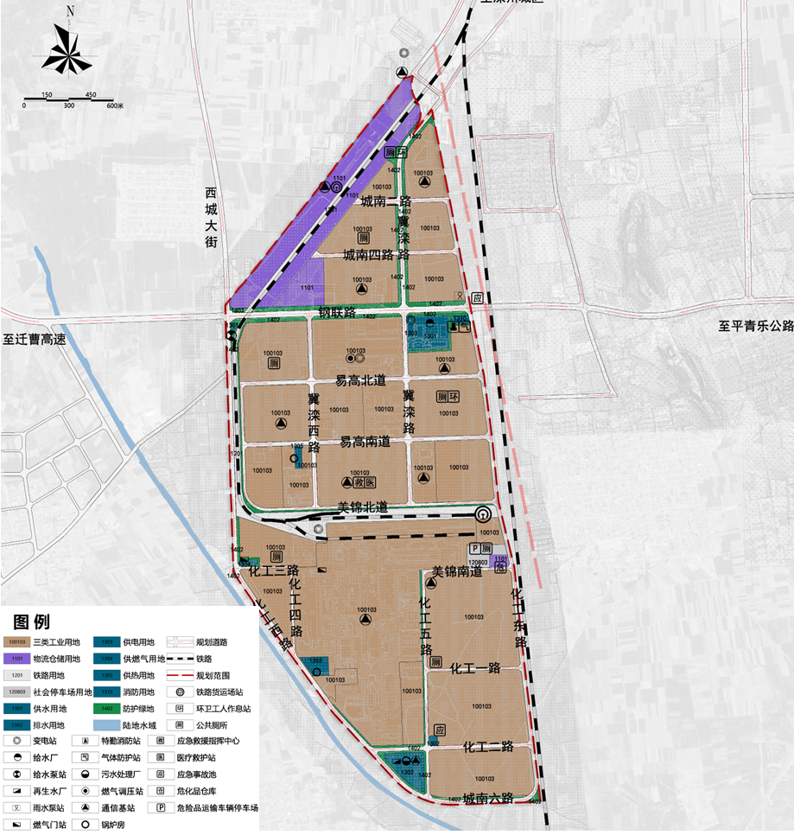
国土空间规划用地布局图
3、道路交通
保留现状已建道路，增加路网密度，疏通断头路，打造贯通园区南北向的城市干路，加强内部微循环。
4、市政设施
结合园区需求，设有给水、排水、电力、燃气、供热及消防等市政公用设施及其管线。
